SURAT KETERANGAN PENGECEKAN PLAGIARISME
Setelah melalui proses pengecekan menggunakan aplikasi Plagiarisme
Cbecker X/Turnitin, maka kami Pusat Penelitian dan Pengabdian kepada
Masyarakat (P3M) STAKN Toraja dengan ini menerangkan skripsi yang
ditulis oleh:
Nama
Nirm
Judul
Tanggal Pemeriksaan
Si mi lari ty
: Alexzander Pakiding
:1020154414
: Tinjauan Teologis Terhadap Kualitas
Kepribadian Unggul Guru Agama Kristen di
SMA Kristen Rantepao.
:31 Juli 2019
: 16%
Dinyatakan MEMENUHI SYARAT ambang batas toleransi. Jika di
kemudian hari ditemukan kekeliruan karena keterbatasan aplikasi, seperti
adanya kesamaan dengan karya ilmiah lain yang ada lebih awal mendapat
pengakuan sebagai hak cipta (misalnya: karya ilmiah tersebut publish secara
onlie), maka semua konsekuensi yang ditimbulkan menjadi tanggung jawab
penulis skripsi.
Demikian surat keterangan ini, untuk dipergunakan sebagaimana
mestinya.
Alexzander Pakiding
NIRM. 1020154414
Penulis Skr»iw
ME I EI4A1 ■ » '
BB7ADF094492727
00

Mengkendek, 31 Juli 2019
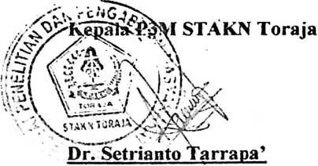
MDN. 2220048204
